**Фотоотчет.**

Географическое положение Дагестана

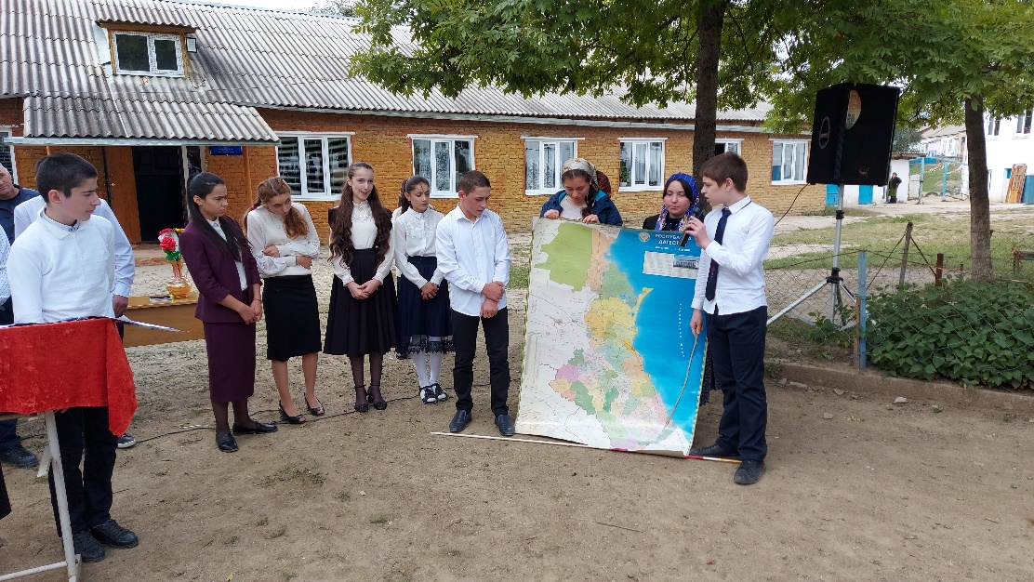

Национальный костюм даргинцев.

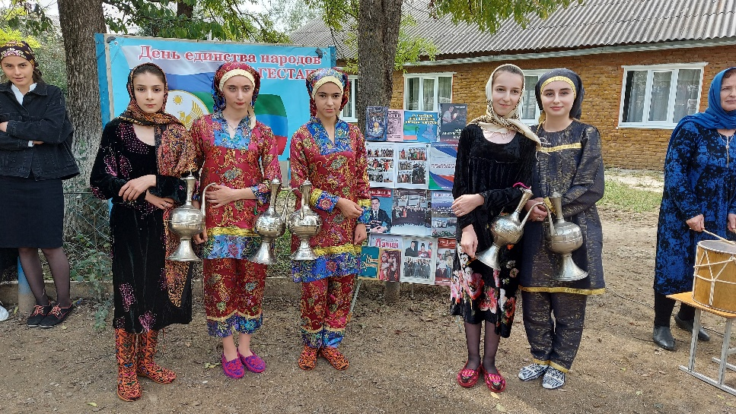

Танец «Акушинка»

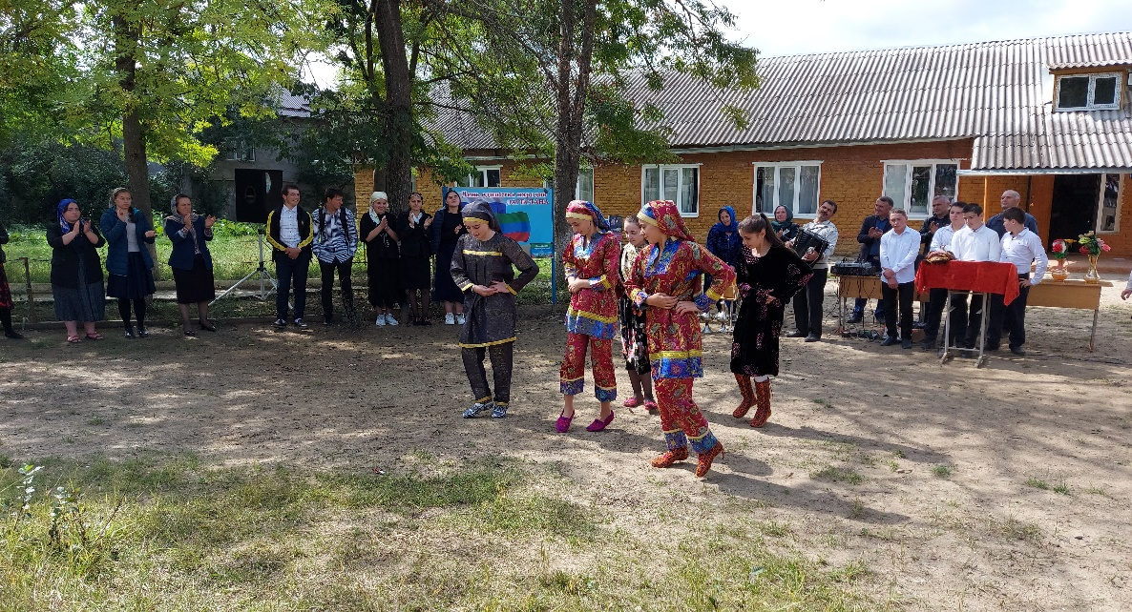

Инсценировка «Любовь к Родине»

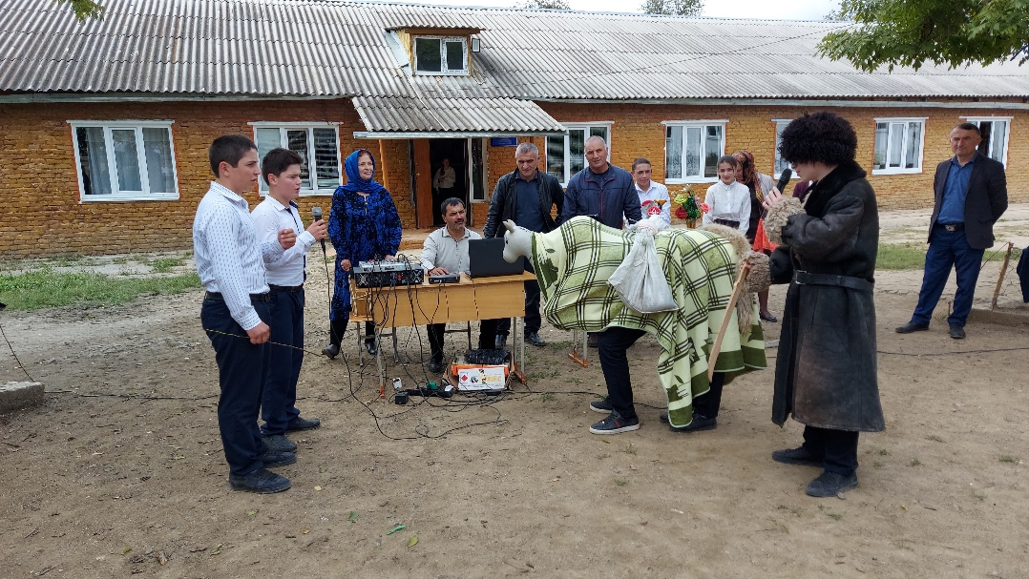

Хор класса «Гимн Дагестана»

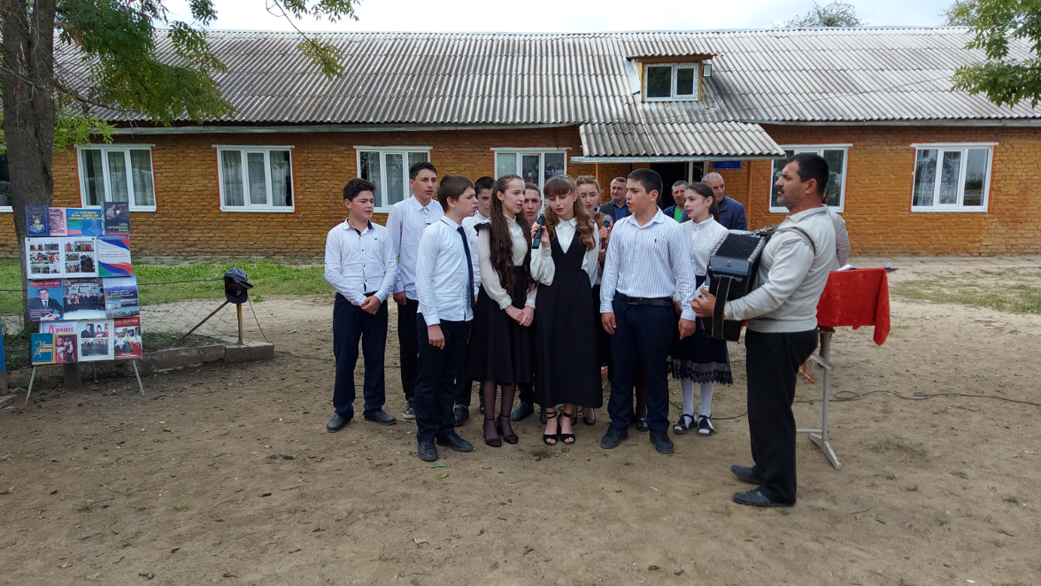

Наш дружный класс

